4.В неразветвленной части цепи переменного тока проходит ток I = 10 А. Коэффициент мощности цепи cos = 0,8.
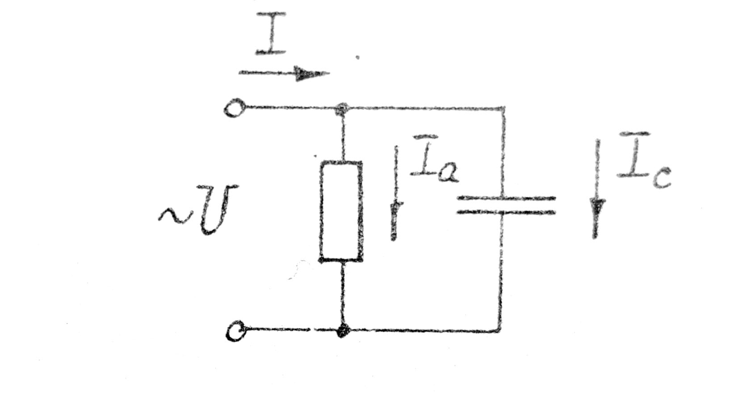
Определить напряжение на зажимах цепи U, токи ветвей Ia I_{c}, полную мощность S, активную мощность P, ёмкостную мощность Q_{c}, если емкость конденсатора C = 160 мкФ, а частота тока f = 50 Гц. (рис. 3.1).

Рассчитать как изменится соотношение токов I_{A}\I_{C}, если при неизменном напряжении частота тока повысится до 1000 Гц. Каким элементом цепи можно пренебречь в этом случае? Построить в одном масштабе векторные диаграммы для частот тока 50 Гц, 1000 Гц.

5.В сеть трехфазного тока с напряжением U_{л} = 220 В по схеме "треугольник" включены три одинаковые катушки, активные сопротивление которых R₁ = R₂ = R₃ = R₄ = 12 Ом.
Определить индуктивность катушки L и ток I_{l} в линейных проводах, если в каждой катушке проходит ток I_{ф} = 11 А при частоте f = 50 Гц.
Как изменятся фазные и линейные токи, активная мощность P, если эти катушки включить в ту же сеть "звездой"?
Привести электрические схемы.

